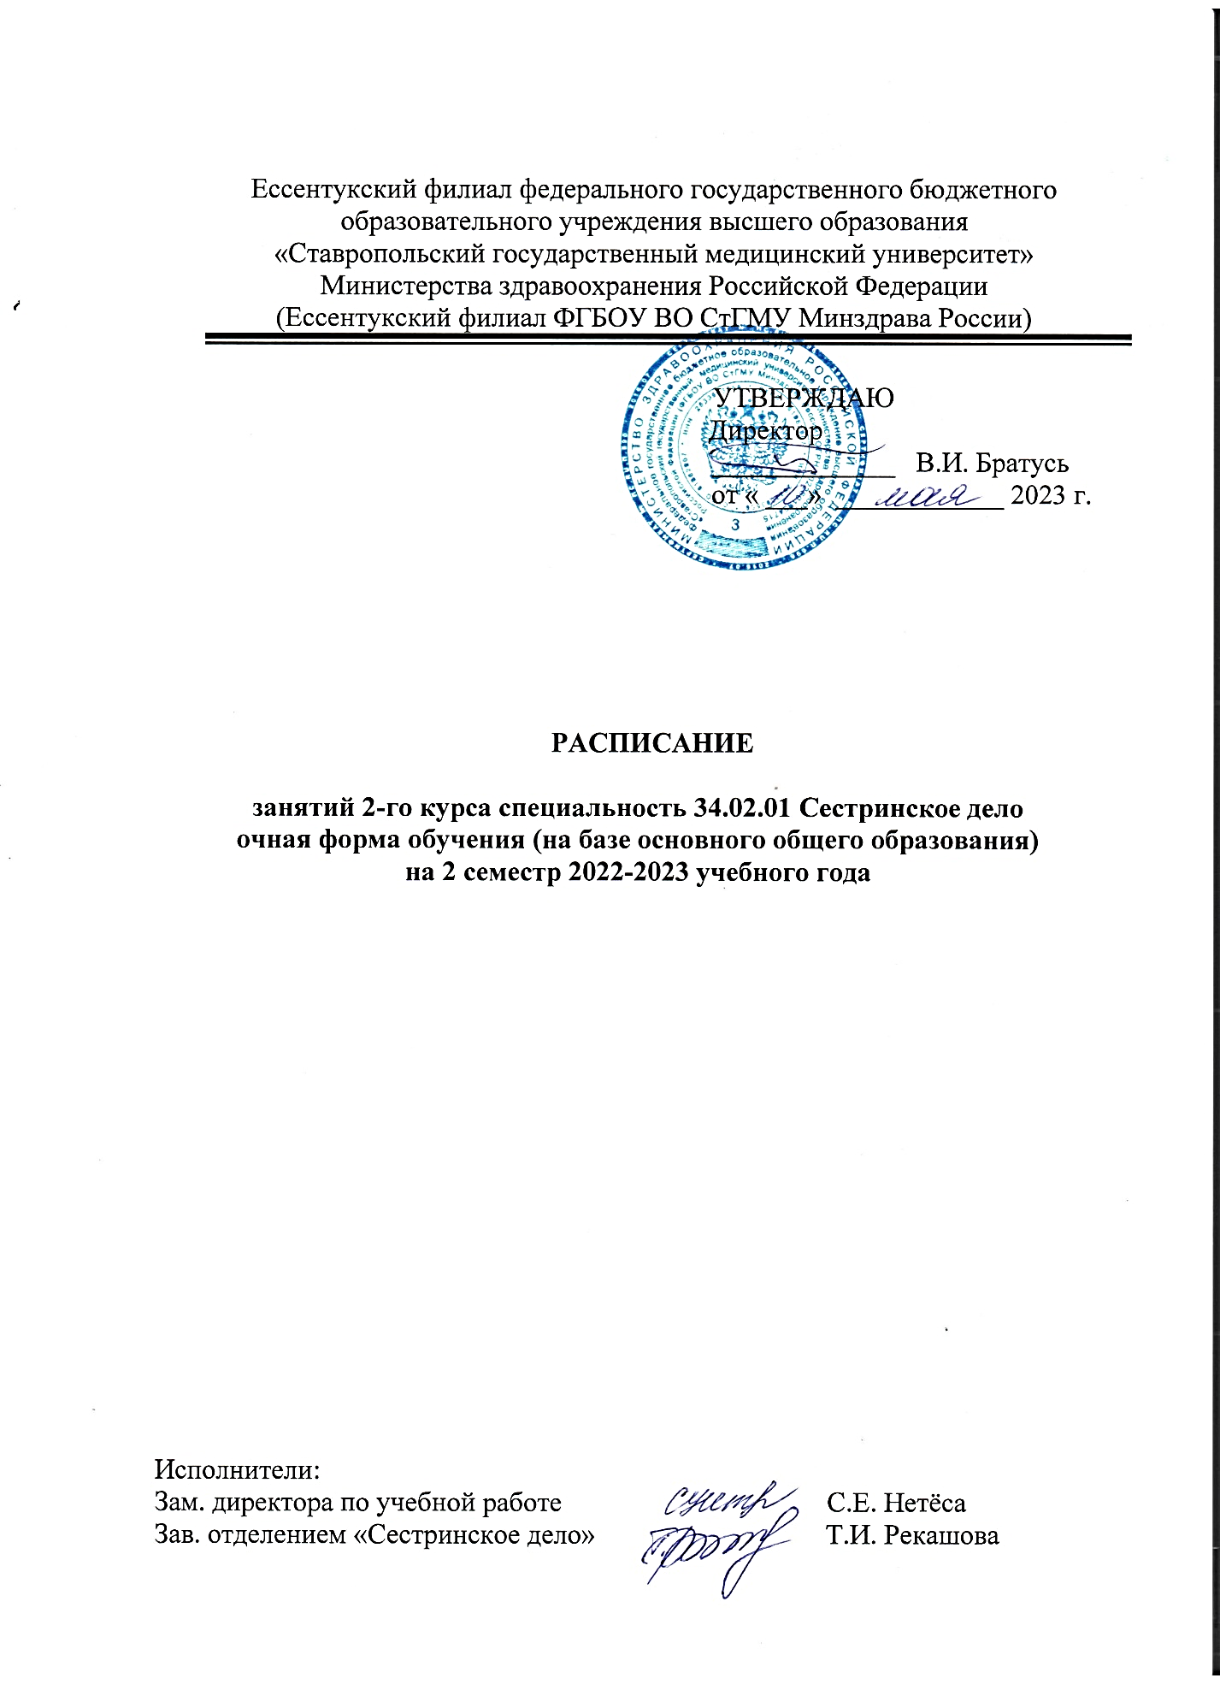

РАСПИСАНИЕ ЗАНЯТИЙ НА 2022-2023 УЧ.ГОД

242 |  | МАЙ
Понедельник |  |  |  |  |  | 15 |  |  | 22 |  | 29
 | 9.45 11.20 |  |  |  |  |  |  |  | Техн. оказ. мед. усл.  Сокольская (302) | Техн. оказ. мед. усл.  Попова (002)
 | 11.50 13.25 |  |  |  |  | Осн, философии  Корогодина (210) |  |  | Иностр. язык  Дрофа (102) | Иностр. язык  Лимаренко (309)
 | 13.35 15.10
 | 15.20 17.00 |  |  |  |  | Физ. культура  Стороженко Т.Н. (113)
 | 17.05 18.40
Вторник |  |  |  |  |  |  | 16 |  | 23 |  | 30
 | 8.00 9.35 |  |  |  |  | СД в сист. ПМСП насел.  Попова Н.Н. (303 |  |  |  |  | УП 04.03
 | 9.45 11.20
 | 11.50 13.25 |  |  |  |  | Фармакология  Склярова (303) | Анат. и физ. чел.  Дуйсенбиева (102)
 | 13.35 15.10 |  |  |  |  | Анат. и физ. чел.  Дуйсенбиева (102) | СД в сист. ПМСП насел.  Стороженко (206) |  | Осн, философии  Корогодина (104)
 | 15.20 17.00 |  |  |  |  |  |  |  | СД в сист. ПМСП насел.  Стороженко (302) | Здор. чел. и его окр.  Титова (208)
 | 17.05 18.40
Среда |  |  |  | 10 |  |  | 17 |  |  | 24 | 31
 | 8.00 9.35 |  | Осн. микр. и иммун.  Денисова (208) | Инф. техн. в проф. деят.  Ястребова (205) |  |  | Фармакология  Склярова (303)) |  | СД в сист. ПМСП насел.  Стороженко (208) | Здор. чел. и его окр.  Титова  (102) | УП 04.03
 | 9.45 11.20 |  | Фармакология  Склярова (303) | Иностр. язык  Лимаренко(309) |  | Фармакология  Склярова (303) | Иностр. язык  Лимаренко(309
 | 11.50 13.25 |  | Инф. техн. в проф. деят.  Ястребова(205) | СД в сист. ПМСП насел.  Стороженко (304) |  | Осн, философии  Корогодина (208) |  |  | СД в сист. ПМСП насел.  Стороженко (208)
 | 13.35 15.10 |  | Иностр. язык  Дрофа (303) |  |  | .Иностр. язык  Дрофа (102)
 | 15.20 17.00 |  |  | Фармакология  Склярова (303)
 | 17.05 18.40
Четверг |  |  | 11 |  |  |  |  | 18 | 25
 | 8.00 9.35 |  | Физ. культура  Стороженко (113) |  |  | Анат. и физ. чел.  Дуйсенбиева (102) |  |  | УП 04.03
 | 9.45 11.20 |  | Осн. патологии  Дуйсенбиева (102) |  |  | Техн. оказ. мед. усл.  Сокольская (302)
 | 11.50 13.25 |  | Техн. оказ. мед. усл.  Сокольская (302) |  | Техн. оказ. мед. усл.  Попова (002) |  | Техн. оказ. мед. усл.  Попова (002)
 | 13.35 15.10
 | 15.20 17.00 |  |  |  |  |  | Анат. и физ. чел.  Дуйсенбиева(102
 | 17.05 18.40
Пятница |  |  | 12 |  |  |  |  | 19 | 26
 | 8.00 9.35 |  | Осн, философии  Корогодина (208) |  |  | Осн. микр. и иммун.  Денисова (208) |  | Анат. и физ. чел.  Дуйсенбиева (102) | УП 04.03
 | 9.45 11.20 |  | Физ. культура  Стороженко (113) |  |  | Осн, философии  Корогодина (210)
 | 11.50 13.25 |  | СД в сист. ПМСП насел.  Попова Н.Н. (312) | Осн. патологии  Дуйсенбиева (102) |  | Анат. и физ. чел.  Дуйсенбиева(102) | Инф. техн. в проф. деят.  Ястребова (205)
 | 13.35 15.10 |  |  | Инф. техн. в проф. деят.  Ястребова (205) |  | Инф. техн. в проф. деят.  Ястребова (205) | Осн. микр. и иммун.  Денисова (208)
 | 15.20 17.00 |  | Инф. техн. в проф. деят.  Ястребова (205) | Осн. микр. и иммун.  Денисова (106)
 | 17.05 18.40
Суббота |  |  | 13 |  |  | 20 |  |  | 27
 | 8.00 9.35 |  | День консультаций,  отработок, самостоятельной работы студентов, метод.  работы преподавателей |  |  | День консультаций,  отработок, самостоятельной работы студентов, метод.  работы преподавателей |  |  | УП 04.03
 | 9.45 11.20
 | 11.50 13.25
 | 13.35 15.10
 | 15.20 17.00
 | 17.05 18.40

РАСПИСАНИЕ ЗАНЯТИЙ НА 2022-2023 УЧ.ГОД

242 |  | ИЮНЬ
Понедельник |  |  | 5 | 12 | 19 | 26
 | 8.00 9.35 |  | ПП 04.03 |  | УП 01.03 | ПП 01.03
 | 9.45 11.20
 | 11.50 13.25
 | 13.35 15.10
 | 15.20 17.00
 | 17.05 18.40
Вторник |  |  | 6 | 13 | 20 | 27
 | 8.00 9.35 |  | ПП 04.03 | ПП 04.03 | УП 01.03 | ПП 01.03
 | 9.45 11.20
 | 11.50 13.25
 | 13.35 15.10
 | 15.20 17.00
 | 17.05 18.40
Среда |  |  | 7 | 14 | 21 | 28
 | 8.00 9.35 |  | ПП 04.03 | ПП 04.03 | УП 01.03 | ПП 01.03
 | 9.45 11.20
 | 11.50 13.25
 | 13.35 15.10
 | 15.20 17.00
 | 17.05 18.40
Четверг |  | 1 | 8 | 15 | 22 | 29
 | 8.00 9.35 | ПП 04.03 | ПП 04.03 | УП 01.03 | ПП 01.03 | Экзаменационная сессия
 | 9.45 11.20
 | 11.50 13.25
 | 13.35 15.10
 | 15.20 17.00
 | 17.05 18.40
Пятница |  | 2 | 9 | 16 | 23 | 30
 | 8.00 9.35 | ПП 04.03 | ПП 04.03 | УП 01.03 | ПП 01.03 | Экзаменационная сессия
 | 9.45 11.20
 | 11.50 13.25
 | 13.35 15.10
 | 15.20 17.00
 | 17.05 18.40
Суббота |  | 3 | 10 | 17 | 24
 | 8.00 9.35 | ПП 04.03 | ПП 04.03 | УП 01.03 | ПП 01.03
 | 9.45 11.20
 | 11.50 13.25
 | 13.35 15.10
 | 15.20 17.00
 | 17.05 18.40

РАСПИСАНИЕ ЗАНЯТИЙ НА 2022-2023 УЧ.ГОД

242 |  | ИЮЛЬ
Понедельник |  |  | 3 | 10 | 17 | 24
 | 8.00 9.35 |  | Экзаменационная сессия
 | 9.45 11.20
 | 11.50 13.25
 | 13.35 15.10
 | 15.20 17.00
 | 17.05 18.40
Вторник |  |  | 4 | 11 | 18 | 25
 | 8.00 9.35 |  | Экзаменационная сессия
 | 9.45 11.20
 | 11.50 13.25
 | 13.35 15.10
 | 15.20 17.00
 | 17.05 18.40
Среда |  |  | 5 | 12 | 19 | 26
 | 8.00 9.35 |  | Экзаменационная сессия
 | 9.45 11.20
 | 11.50 13.25
 | 13.35 15.10
 | 15.20 17.00
 | 17.05 18.40
Четверг |  |  | 6 | 13 | 20 | 27
 | 8.00 9.35 |  | Каникулы
 | 9.45 11.20
 | 11.50 13.25
 | 13.35 15.10
 | 15.20 17.00
 | 17.05 18.40
Пятница |  |  | 7 | 14 | 21 | 28
 | 8.00 9.35 |  | Каникулы
 | 9.45 11.20
 | 11.50 13.25
 | 13.35 15.10
 | 15.20 17.00
 | 17.05 18.40
Суббота |  | 1 | 8 | 15 | 22 | 29
 | 8.00 9.35 | Экзаменационная сессия | Каникулы
 | 9.45 11.20
 | 11.50 13.25
 | 13.35 15.10
 | 15.20 17.00
 | 17.05 18.40

